Akce na září 2022
Ve středu 14. 9. 2022 od 10,00 hodin na stadionu:
„Přehlídka dravců s doprovodným programem“
-vstupné: 80,- Kč
-pouze pro předškoláky

Divadelní představení pohádky:
ve čtvrtek 15. 9. 2022 od 9,30 hodin
Kino Jas Járy Cimrmana Tanvald:
„O chytrém Honzovi a krásné Madlence“
Vstupné: 30 Kč

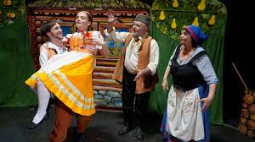
V úterý 20. 9. dopoledne:
„PBT u lesíka – přespolní běh“
-s sebou sportovní oblečení a obuv

